31 мая 2026 года- Всемирный день без табака
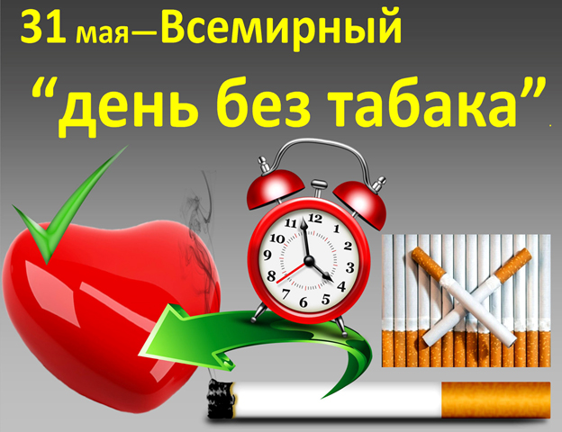
Ежегодно 31 мая проводится Всемирный день без табака, к которому Беларусь традиционно присоединяется в рамках масштабных республиканских акций «Всемирный день без табака».
Событие направлено на привлечение внимания населения к рискам для здоровья от курения и пропаганду здорового образа жизни. Цель мероприятия — донести до людей, какую опасность и вред несет курение собственному здоровью каждого и обществу в целом.
Именно 31 мая курильщиков призывают отказаться от губительной сигареты хотя бы на один день.
Курение — один из главных факторов риска с наибольшим вкладом в заболеваемость и смертность от неинфекционных заболеваний.
Влияние никотинсодержащей продукции на организм разрушительно, курение повышает риск развития сердечных заболеваний, нервного истощения, повышает риск развития онкологических заболеваний, оно опасно для репродуктивного здоровья. Не только активное, но и пассивное курение – воздействие вторичного и третичного табачного дыма смертельно опасны для здоровья.
Профилактика пагубного воздействия курения:
- Отказ от курения: Полное прекращение потребления табака и никотина в любой форме.
- Предупреждение среди молодежи: Защита детей от вовлечения в пагубную привычку и формирование устойчивого отказа от курения.
- Защита окружающих: Исключение пассивного курения, которое не менее опасно для здоровья близких.
- Популяризация ЗОЖ: Замена вредной привычки спортом, правильным питанием и другими полезными увлечениями.

Очень многое зависит от каждого конкретного человека, его стремлении к здоровью и отказу от вредных привычек, в том числе – потребления табачных и никотинсодержащих изделий.
Сделай каждый день Всемирным днем без табака!

ГУ «Россонский РЦГЭ», май 2026г.
